Ejercicio 1 - Caja Negra
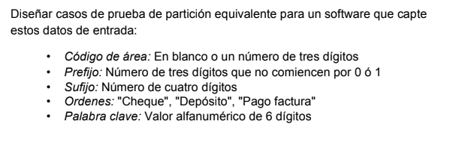
Condición de Entrada | Tipo | Clase Equivalencia Válida | Clase Equivalencia No Válida
Código área | Lógica (puede estar o no)  Si está es Valor | 1: En blanco  2: 100 <= código de área <= 999 | 3: Un valor no numérico  4: Código de área <100  5: Código de área >999
Prefijo | Rango | 6:200<= 999 | 7:Prefijo <200  8: Prefijo > 999
Sufijo | Valor | 9: Cualquier numero de cuatro dígitos | 10: Número de menos de cuatro dígitos  11: Número de más de cuatro dígitos
Ordenes | Conjunto, con comportamiento distinto | 12: “”  13: Cheque  14: Depósito  15: Pago factura | 16: Cadena distinto de blanco y de las válidas
Palabra Clave | Valor | 17: Cualquier cadena alfanumérica de seis dígitos | 18: Cadena de menos de seis posiciones  19: Cadena de más de seis posiciones

Nº Caso | Clave de equivalencia | Código de área | Prefijo | Sufijo | Ordenes | Palabra clave | Resultado
1 | 1,6a,9a,12,17 | - | 222 | 0000 | “” | Cabeza | Todos los Cheques, depósitos y pago facturas
2 | 2a,6b,9b,13,17 | 100 | 999 | 9999 | “Cheque” | Abrazo | Envió de cheque
3 | 2b,6,9,14,17 | 999 | 234 | 2345 | “Deposito” | Saludo | Envió de depósitos
4 | 2b,6,9,15,17 | 999 | 234 | 2345 | “Pago facturas” | 000000 | Envió de pago facturas
5 | 3, 6, 9, 12, 17 | 30A | 298 | 12347 | “” | 000000 | Código de área errónea
6 | 4, 6, 9, 12, 17 | 99 | 298 | 2347 | “” | 000000 | Código de área errónea
7 | 5, 6, 9, 12, 17 | 1000 | 298 | 2347 | “” | 000000 | Código de área errónea
8 | 2, 7, 9, 12, 17 | 999 | 19 | 2347 |  |  | Prefijo erróneo
9 | 2, 8, 9, 12, 17 | 999 | 1989 | 2347 | “” | 000000 | Prefijo erróneo
10 | 2, 6, 10, 12,  17 | 999 | 234 | 234 | “” | 000000 | Sufijo erróneo
11 | 2, 6, 11, 12,  17 | 999 | 234 | 23447 | “” | 000000 | Sufijo erróneo
12 | 2, 6, 9, 16, 17 | 999 | 234 | 2347 | hola | 000000 | Ordenes erróneas
13 | 2, 6, 9, 12, 18 | 999 | 234 | 2347 | “” | 33as | Palabra clave errónea
14 | 2, 6, 9, 12, 19 | 999 | 234 | 2347 | “” | 323dasdadas | Palabra clave errónea

